*Публицистический текст об экономической и стратегической настольной игре «Монополия»*

В США 19 ноября отмечают национальный День игры в «Монополию» — праздник, посвященный одной из самых известных и любимых настольных игр. Она впервые поступила в продажу в 1935 году, а к 2022-му «Монополию» лицензировали более чем в 114 странах мира и издали на 47 языках. По игре регулярно проводят официальные чемпионаты, инициативные умельцы создают для нее новые правила и самостоятельные тематические версии, а знаменитая коробка с изображением круглолицего усатого «монополиста» то и дело мелькает в самых обсуждаемых фильмах и сериалах современности.

## Предок «Монополии»: женский взгляд, политические шутки и критика капитализма.

Прообразом современной версии стала «Игра землевладельца» (The Landlord's Game). Ее в 1903 году разработала американка Элизабет Мэги, вдохновившись идеями политэконома и публициста Генри Джорджа. Она была уверена, что все проблемы американского общества являются следствием жадности землевладельцев и отсутствия единого земельного налога. Зачитываясь трудами Джорджа, Элизабет обратила особое внимание на мысль: «Равные права всех людей на пользование землей так же очевидны, как право дышать, это права, подтвержденные фактом нашего существования». И решила отразить эту мысль в понятной развлекательной форме — в форме игры.

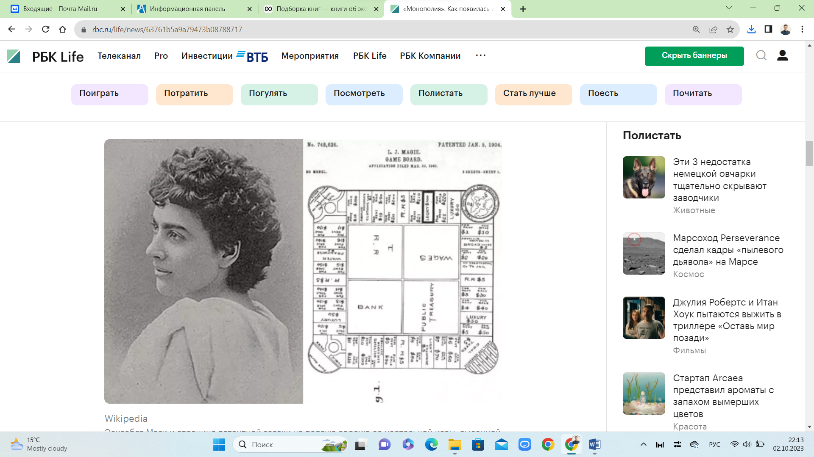

*Элизабет Мэги и страница патентной заявки на первую версию ее настольной игры, выданной 5 января 1904 года.*

Самое интересное, что в изначально образовательной «Игре землевладельца» было два набора правил: антимонополистический и монополистический. Первый (основной) вознаграждал всех игроков во время партии и позволял им разделить победу. А второй заставлял выживать соперников и приумножать собственное богатство — этот набор правил создавался исключительно в качестве критики монополий и не задумывался как то, что может понравится игрокам.

«Игра землевладельца» изобиловала политическими шутками, сатирой и многочисленными отсылками к актуальной на тот момент политической ситуации в США. Элизабет выпустила необычную разработку на собственные деньги, но потом все же попыталась продать ее компании Parker Brothers — не вышло. Представители компании не оценили тонкий и политически заряженный юмор создательницы и побоялись, что такая игра будет плохо продаваться и, вероятно, принесет им немало проблем. Впрочем, и без коммерческого успеха «Игра землевладельца» стала довольно популярной. В нее активно играли студенты ведущих экономических факультетов и члены движения квакеров («Религиозного общества друзей»), а некоторые профессора даже использовали ее в качестве наглядного пособия для своих лекций.

«Игровое возмездие» за Великую депрессию — «Монополия» покоряет рынок.

Одним из увлеченных игроков оказался продавец отопительного оборудования Чарльз Дэрроу. В период Великой депрессии он лишился работы и занимался выгулом собак, попутно вынашивая план по обретению былого богатства. Дэрроу взял прототип одной из вариаций «Игры землевладельца» (на тот момент у нее уже было несколько разных версий), убрал из него все политические шутки и сделал монополистический набор правил единственным доступным, урезав тем самым суть игры до простого, но гениального: «Стань богачом и сделай всех остальных банкротами».

После этого он, как и Элизабет Мэги, отправился на деловую встречу к Parker Brothers — и тоже получил отказ. Представители компании насчитали в его прототипе 52 дизайнерские ошибки и открестились от проекта, уверяя автора, что он никогда не станет хитом. Но очень сильно ошиблись.

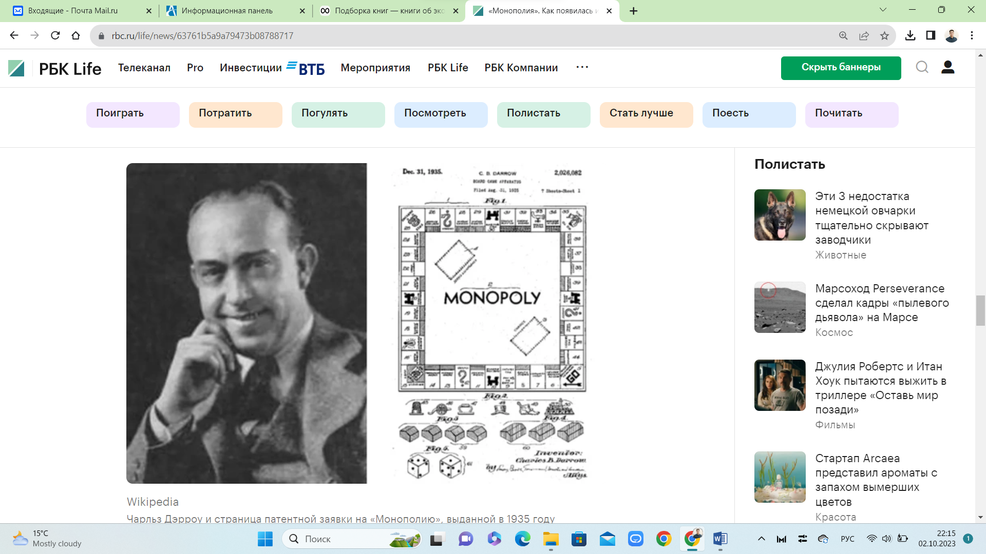

*Чарльз Дэрроу и страница патентной заявки на «Монополию», выданной в 1935 году*

В итоге Чарльз Дэрроу своими силами довел прототип до ума — тестировщиками выступили его родные и друзья, а фишки он собрал из подручных материалов. В 1935 году он выпустил первые 5 тыс. экземпляров на свои деньги. Их моментально раскупили. Тогда Дэрроу и Parker Brothers все же удалось договориться о сотрудничестве, а уже к 1936 году их «Монополия» стала самой продаваемой игрой в США.

Игра обновлялась, дополнялась правилами и особенностями, а позже начала колесить по миру. До Советского Союза она добралась лишь к 1988 году под названием «Менеджер» и стала первой «игрушкой», получившей полноценную рекламу по телевидению.

С 1991 года права на «Монополию» принадлежат компании Hasbro.

Как правильно отмечать праздник «Монополии»?

Национальный день игры в «Монополию» празднуют с 2000-го года, не только чествуя историю главной настольной игры столетия, но и просто собираясь, чтобы хорошо провести время с близкими. Суть празднования можно уложить всего в несколько пунктов:

* Купите/одолжите «Монополию» (или запустите одну из многочисленных онлайн-версий).
* Запаситесь снеками и напитками.
* Позовите друзей или родственников.
* Отлично проведите время за игрой.
* Расскажите о ваших посиделках в социальных сетях, используя хештег #PlayMonopolyDay.

Можно сыграть одну длинную или несколько коротких партий. Главное — помнить, что «Монополии» не бывает слишком много: самая долгая партия в эту игру длилась целых 70 дней.

*Автор: Артем Дубровский*

[*https://www.rbc.ru/life/news/63761b5a9a79473b08788717*](https://www.rbc.ru/life/news/63761b5a9a79473b08788717)